# Documentation Utilisateur de l'application Quiz:

# BrainStorming

Sommaire

1. …………………………………………………………………………………………..Page d'accueil
2. ……………………………………………………………………………….Fenêtre de connexion
3. ………………………………………………………………………………..Fenêtre d'inscription
4. ……………………………………………………………………………………….Page des quiz
5. ………………………………………………………………………………….Page de réponse
6. …………………………………………………………………………………..Page de résultat
7. …………………………………………………………………..Page de création d'un quiz
8. .……………………………………….Page de création des questions et réponses

## La page d'accueil

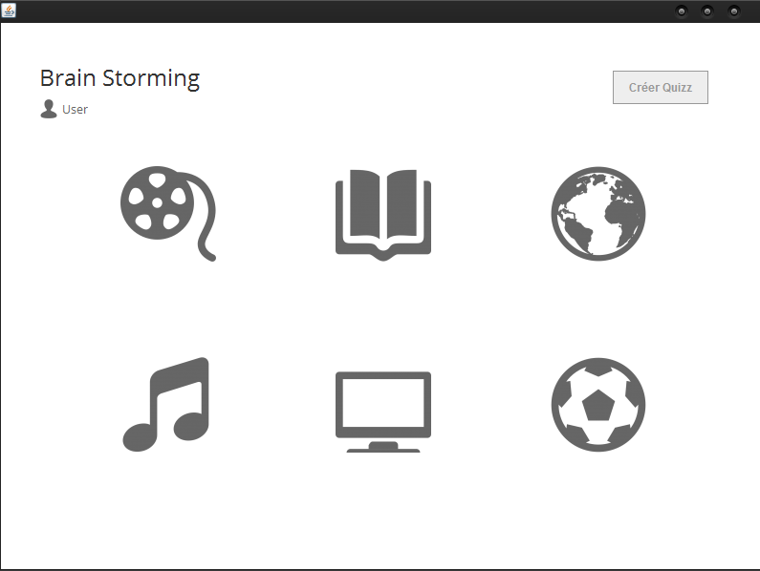

Pour se connecter ou s'inscrire :

Pour cela il vous suffit juste de cliquer sur l'icône et texte "User". Une nouvelle fenêtre apparaitra afin que vous puissiez vous identifier ou vous inscrire.

Pour accéder aux quiz :

Pour cela il vous suffit de cliquer sur l'un des 6 icones qui représentent les différents thèmes des quiz.

Pour créer un quiz :

Pour cela vous devez être authentifié et être administrateur. Si vous l'êtes il suffit de cliquer sur le bouton "créer Quizz".

## La fenêtre de connexion

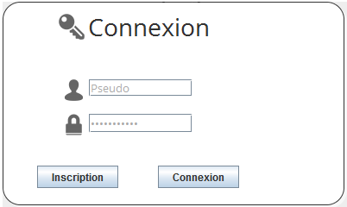

Pour se connecter :

Pour cela il suffit de compléter les champs avec votre pseudo et votre mot de passe et de cliquer sur Connexion.

En cas d'erreur la fenêtre vous affichera un message pour vous indiquer que vous vous êtes probablement trompé en entrant le pseudo ou le mot de passe.

Pour s'inscrire :

Pour cela il vous suffit de cliquer sur le bouton "Inscription".

## La fenêtre d'inscription

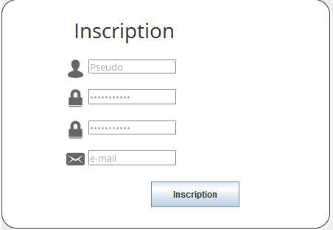

Pour s'inscrire :

Pour cela il vous suffit de remplir les champs avec le pseudo souhaité, le mot de passe ainsi qu'une vérification de celui-ci et une adresse mail valide. Une fois ces champs remplis il ne vous reste plus qu'à cliquer sur le bouton "Inscription".

## La page des quiz

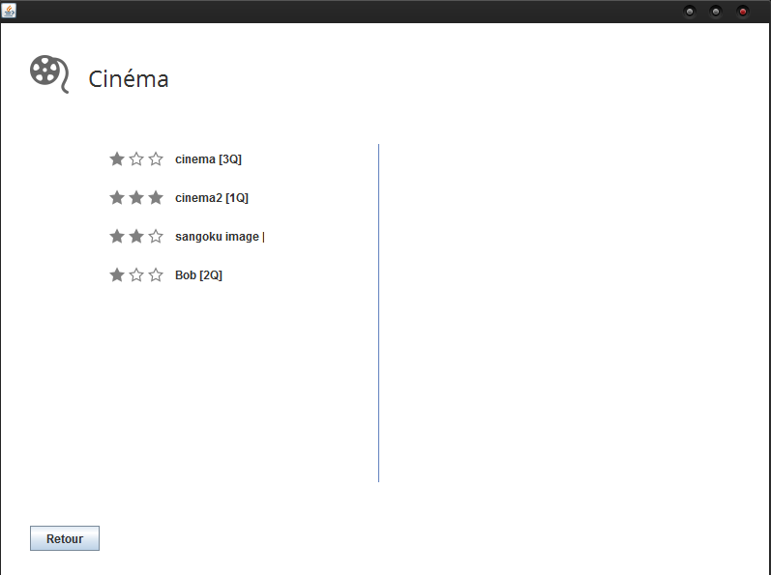

Pour choisir votre quiz :

Pour cela il vous suffit de cliquer sur le nom du quiz qui vous intéresse. A côté du nom de chaque quiz se trouvent des étoiles, elles indiquent la difficulté du quiz : plus il y a d’étoiles, plus le quiz est difficile. Vous pouvez aussi voir le nombre de question à droite du nom de chaque quiz.

## La page de réponse

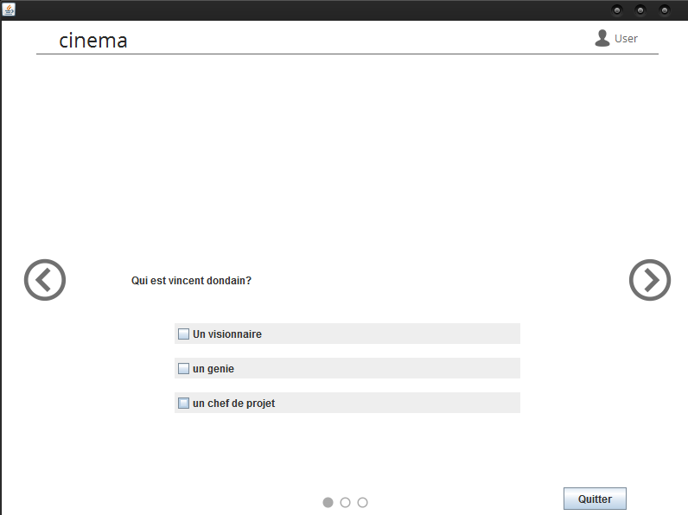

Pour répondre à la question :

Pour cela il vous suffit de cliquer sur la case de la réponse que vous pensez être la bonne.

A chaque fois que vous avez répondu à une question, le cercle situé en bas de la page et correspondant à cette question, se grise.

Pour passer à la question suivante :

Pour cela il vous suffit de cliquer sur la flèche de droite.

Pour retourner à la question précédente :

Pour cela il vous suffit de cliquer sur la flèche de gauche.

Pour finir le quiz :

Pour cela il vous suffit de cliquer sur la flèche de droite jusqu’à que vous ayez passé toutes les questions.

## La page de résultat

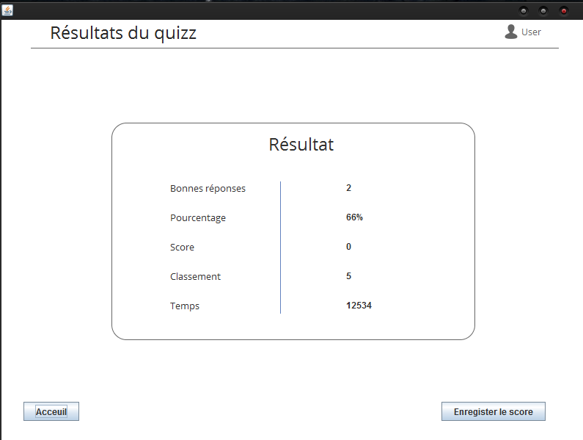

Si vous êtes connecté :

Vos résultats pour ce quiz sont affichés, vous pouvez donc voir votre nombre de bonnes réponses, le pourcentage que cela représente sur le nombre total de questions, votre score, votre classement sur ce quiz. Si vous êtes connecté vos résultats seront directement enregistrés sur votre compte.

Si vous n'êtes pas connecté :

Vos résultats pour ce quiz sont affichés, vous pouvez donc voir votre nombre de bonnes réponses, le pourcentage que cela représente sur le nombre total de questions, votre score, votre classement sur ce quiz. De plus vous pouvez voir un bouton en bas à droite qui vous permettra de vous connecter ou de vous inscrire afin de pouvoir enregistrer vos résultats sur ce quiz.

## La page de création d'un quiz

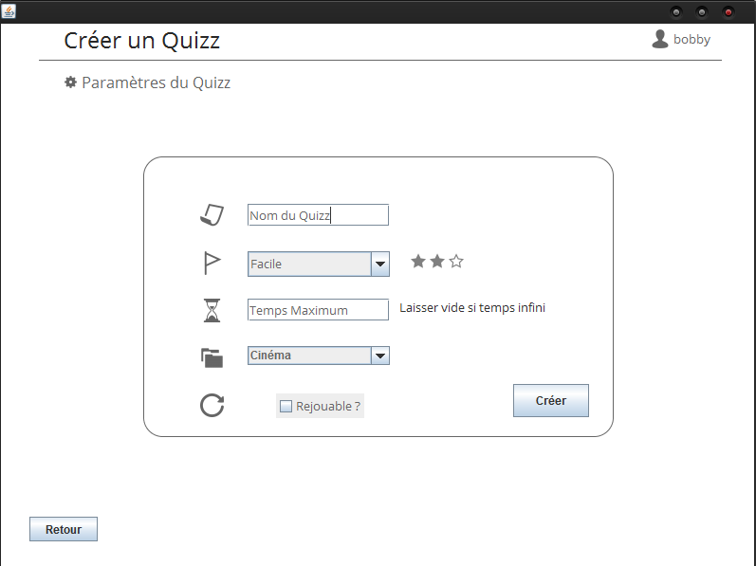

Pour créer un quiz :

Pour cela il vous suffit de remplir les champs suivant :

* Le nom du Quizz : Ici vous indiquez le nom de votre quiz.
* La difficulté : Ici vous indiquez la difficulté de votre quiz.
* Le temps maximum : Ici vous indiquez le temps maximum en secondes pour réaliser votre quiz. Si vous ne souhaitez pas mettre de temps maximum il suffit de laisser le champ vide.
* La catégorie : Ici vous sélectionner a quelle catégorie votre quizz appartient.

Une fois ces champs remplis il vous suffit juste de cliquer sur le bouton "Créer".

## La page de création des questions et réponses

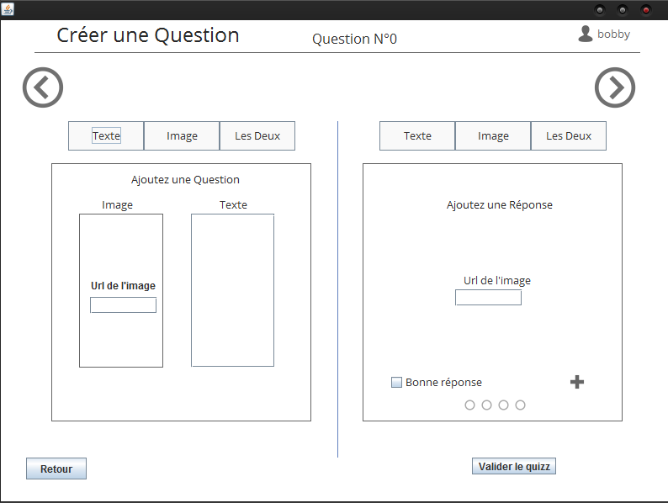

Pour choisir le type de question ou de réponse :

Pour cela il vous suffit de cliquer sur les boutons situés au-dessus des zones d’ajout de question et de réponse.

Vous pouvez donc créer une question ou une réponse composée d'un texte, d'une image ou d'un texte et une image.

Pour ajouter une réponse :

Pour cela il vous suffit de remplir les champs correspondant au type de votre réponse.  
Si vous voulez indiquer que la réponse que vous avez rédigé est la ou l'une des bonnes réponses il vous suffit de cocher la case "Bonne réponse".  
Une fois ces éléments remplis il vous suffit de cliquer sur la croix située en bas à droite. Vous serez informé de cet ajout via un cercle qui se remplira. Il n’est possible de créer que 4 réponses par question, et parmi ces 4 réponses il doit y avoir au moins une bonne et une mauvaise réponse.

Pour passer à la question suivante :

Pour cela il faut que vous ayez rempli les champs correspondant au type de votre question et que vous ayez créé des réponses correspondantes a la question.

Une fois cela fait, il vous suffit de cliquer sur la flèche de droite qui vous fera passer à la création de la question suivante.

Pour modifier une réponse :

Pour cela il vous suffit de cliquer sur le cercle correspondant à la réponse que vous souhaitez modifier. Le logiciel vous affichera alors votre réponse avec les informations que vous aviez remplies. Il vous suffit juste donc de changer les informations des champs ou alors de cliquer sur un bouton pour changer le type de réponse que vous souhaitez.

Une fois les informations à jour, il vous suffit juste de cliquer sur la crois en bas à droite et votre réponse sera modifier.

Pour modifier une question :

Pour cela il vous suffit de cliquer sur la flèche de gauche qui vous ramènera à la question précédente avec les informations que vous aviez rempli. Une fois les informations modifiées il vous suffit de cliquer sur la flèche de droite pour que le logiciel enregistre vos modifications.

Pour valider votre quiz :

Une fois que vous avez rempli les informations pour la dernière question il vous suffit de cliquer sur le bouton "Valider le quiz".